**HƯỞNG ỨNG TUẦN LỄ HỌC TẬP SUỐT ĐỜI NĂM 2023 TỪ NGÀY 02 THÁNG 10 ĐẾN NGÀY 08 THÁNG 10 VỚI CHỦ ĐỀ**

**“XÂY DỰNG NĂNG LỰC TỰ HỌC TRONG KỶ NGUYÊN SỐ”**

**HỌC, TỰ HỌC VÀ HỌC SUỐT ĐỜI THEO GƯƠNG BÁC HỒ!**

*Trong tư tưởng Hồ Chí Minh, học tập chính là một quá trình tiếp thu tri thức. Việc tự học suốt cuộc đời mỗi người là quan trọng, cần thiết và thường xuyên. Đây là cách tốt nhất để mỗi người làm giàu trí tuệ và nhân cách, để ngày càng tiến bộ…*

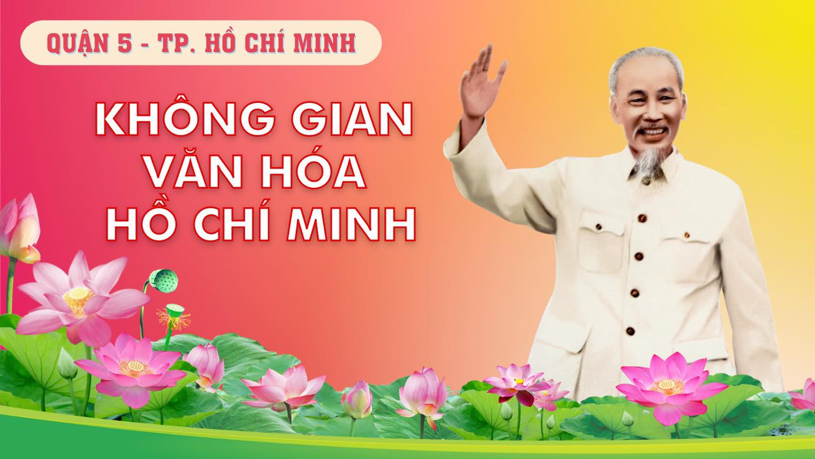

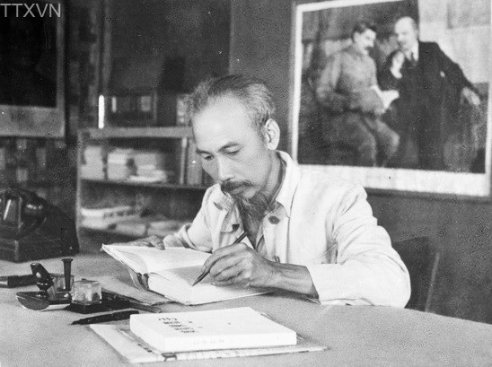

Chủ tịch Hồ Chí Minh là tấm gương sáng mẫu mực về tinh thần học, tự học và học suốt đời để làm giàu tri thức, nâng cao trình độ mọi mặt của mình. Học và tự học ở Người là một khoa học vừa có kế hoạch cụ thể, chặt chẽ, vừa là một nghệ thuật trên tinh thần học thường xuyên, suốt đời để vừa học, vừa hoạt động cách mạng, phục vụ cách mạng, phụng sự Tổ quốc và Nhân dân ngày một tốt hơn khi thấm nhuần, “thực hiện lời dạy của Lênin là học, học nữa, học mãi. Học phải đi đôi với hành. Học để hành càng ngày càng tốt hơn”[1].

**Học, tự học và học suốt đời để phát triển bản thân**

Trong tư tưởng Hồ Chí Minh, học tập chính là một quá trình tiếp thu tri thức, nên việc học tại trường, lớp, trong những giai đoạn nhất định và tự học suốt cuộc đời mỗi người là quan trọng, cần thiết và thường xuyên. Đó là một quá trình học, tự học và học suốt đời theo phương châm: “Học hành là vô cùng. Học càng nhiều, biết càng nhiều càng tốt”[2]. Vì thế, mỗi người, nhất là người cán bộ, đảng viên nếu không muốn mình trở thành thoái bộ, lạc hậu, thì còn sống còn phải học và “muốn học tập có kết quả tốt thì phải có thái độ đúng và phương pháp đúng… Phương châm, phương pháp học tập là lý luận liên hệ với thực tế”[3].

Người đã từng nhấn mạnh rằng, “nếu không chịu khó học thì không tiến bộ được. Không tiến bộ là thoái bộ. Xã hội càng đi tới, công việc càng nhiều, máy móc càng tinh xảo. Mình mà không chịu học thì lạc hậu, mà lạc hậu là bị đào thải, tự mình đào thải mình”[4]. Do đó, không phải ngẫu nhiên, Người lại nói: “Bác thường nghe nói có đồng chí 40 tuổi đã cho mình là già nên ít chịu học tập. Nghĩ như vậy là không đúng, 40 tuổi chưa phải là già. Bác đã 76 tuổi nhưng vẫn cố gắng học thêm. Chúng ta phải học và hoạt động cách mạng suốt đời. Còn sống thì còn phải học, còn phải hoạt động cách mạng”[5] để nói về yêu cầu cần thiết phải thực hiện quá trình học!

Cũng theo Chủ tịch Hồ Chí Minh thì học, tự học luôn gắn liền nhau và đó cũng chính là con đường tốt nhất để mỗi người có thể đáp ứng yêu cầu ngày càng cao của nhiệm vụ cách mạng, nên luôn cố gắng học tập ở mọi nơi, mọi lúc. Người từng tâm sự rằng: “Về văn hóa: Tôi chỉ học hết tiểu học (...). Về hiểu biết phổ thông: Năm 17 tuổi tôi mới nhìn thấy ngọn đèn điện lần đầu tiên, 29 tuổi mới nghe rađio lần đầu”[6], nên để nâng cao tri thức, đáp ứng yêu cầu của tình hình và nhiệm vụ cách mạng mà Tổ quốc và Nhân dân giao phó thì Người chú trọng việc học, tự học và học suốt đời. Vì thế, Người không chỉ khẳng định rằng “học để làm việc, làm người, làm cán bộ. Học để phụng sự giai cấp và Nhân dân, phụng sự Tổ quốc và nhân loại”[7], mà còn thực hiện nghiêm túc trên tinh thần nói luôn đi đôi với làm, thống nhất giữa nói và làm, “tôi năm nay 71 tuổi, ngày nào cũng phải học. Việc lớn, việc nhỏ, tôi phải tham gia. Công việc cứ tiến mãi. Không học thì không theo kịp. Công việc nó sẽ gạt mình lại phía sau”[8].

Cũng theo lời Người thì học, tự học và học suốt đời là một dòng chảy liên tục, phát triển không ngừng: “Học hỏi là một việc phải tiếp tục suốt đời. Suốt đời phải gắn liền lý luận với công tác thực tế. Không ai có thể tự cho mình đã biết đủ rồi, biết hết rồi. Thế giới ngày ngày đổi mới, Nhân dân ta ngày càng tiến bộ, cho nên chúng ta phải tiếp tục học và hành để tiến bộ kịp Nhân dân”[9]. Vì thế, quá trình học không nên được chăng hay chớ mà cần phải nghiêm túc, không bỏ bê, không ngắt quãng. Người không chỉ nói, yêu cầu mỗi người, mỗi cán bộ, đảng viên của Đảng đều phải học, tự học và học suốt đời, mà Người còn là một tấm gương mẫu mực về quá trình tự làm giàu tri thức của bản thân.

Những câu chuyện truyền kỳ về việc học, tự học và học suốt đời của Người, nhất là học ngoại ngữ là tấm gương mẫu mực để ai cũng có thể học tập và làm theo. Thực tế, việc tự học tiếng Pháp của anh Văn Ba khi làm phụ bếp trên tàu Amiral Latouche Tréville và những năm sau đó để có thể viết các bài đăng trên các báo, tạp chí và viết sách để hoạt động cách mạng được hiệu quả hơn; đồng thời thực thi nhiệm vụ tuyên truyền về con đường cách mạng theo lý luận của chủ nghĩa Mác - Lênin, về phương pháp đấu tranh cách mạng để Nhân dân Việt Nam và Nhân dân các nước thuộc địa và phụ thuộc… đấu tranh tự giải phóng dân tộc mình và giải phóng chính mình khỏi ách thống trị tàn bạo của chủ nghĩa thực dân; việc học tiếng Nga để có thể học ở Đại học Phương Đông, trở thành nghiên cứu sinh, đã hoàn thành các môn học của nghiên cứu sinh và đang viết dở Luận án Phó tiến sĩ với đề tài: “Cách mạng ruộng đất ở các nước Đông Nam Á” tại Viện nghiên cứu các vấn đề dân tộc và thuộc địa ở nước Nga Xôviết hay quá trình học, tự học tiếng Hán để làm thơ, viết tác phẩm Ngục Trung nhật ký nổi tiếng… chính là minh chứng sinh động cho thấy ý nghĩa và giá trị thời sự lớn lao của việc học, tự học và học suốt đời của Người.

Và cũng vì thế, việc học tự học và học suốt đời theo những chỉ dẫn và tấm gương của Chủ tịch Hồ Chí Minh không chỉ cho thấy cùng với việc phải thường xuyên rèn luyện đạo đức cách mạng, thì mỗi người, nhất là đội ngũ cán bộ, đảng viên cần phải “cái gì biết thì nói biết, không biết thì nói không biết, kiêu ngạo, tự phụ, tự mãn là kẻ thù số một của học tập” để nỗ lực học trên tinh thần “làm việc gì học việc nấy”, “ở môn nào phải học cho thạo công việc ở trong môn ấy”… mà còn phù hợp với khuyến cáo của UNESCO ngày nay về 4 trụ cột của giáo dục là “học để biết, học để làm, học để chung sống, học để làm người”.

**Học, tự học và học suốt đời theo chỉ dẫn của Người**

Trong tư tưởng Hồ Chí Minh thì học, tự học và học suốt đời là cách tốt nhất để mỗi người làm giàu trí tuệ và nhân cách, để ngày càng tiến bộ, nên Người đặc biệt quan tâm vấn đề này. Tuy nhiên, với quan điểm: “Học cốt để biết đạo lý làm người, để giúp dân, không nên theo đuổi mục đích đỗ đạt để làm quan và nhũng nhiễu dân”[10], Người từng nhiều lần nhắc nhở rằng học tập không phải chỉ vì bằng cấp, danh thơm tiếng tốt, tiền tài địa vị để vinh thân phì gia, mà là học tập để trở thành người có tri thức, có chuyên môn, văn hóa… gắn liền với việc tu dưỡng phẩm chất chính trị, đạo đức, lối sống để mỗi người hội đủ cả đức và tài, vừa hồng vừa chuyên. Quá trình học, tự học và học suốt đời chính là để mở mang hiểu biết, bổ sung tri thức nhằm phát huy tốt hơn những ưu điểm, thế mạnh, sở trường của mình; làm cho năng lực làm chủ, tư duy sáng tạo của mỗi người trong cuộc sống đời thường cũng như trong công tác được nâng lên, tạo hiệu quả thiết thực, góp phần phụng sự Tổ quốc, Nhân dân được tốt hơn.

Vì thế, khi Cách mạng Tháng Tám năm 1945 thành công, trước tình hình thực tế thực dân Pháp thực hiện chính sách ngu dân khiến hơn 90% đồng bào ta bị mù chữ, Chủ tịch Hồ Chí Minh đã kêu gọi mở chiến dịch chống mù chữ, chống nạn thất học. Trong tư tưởng của Người, thì để xứng đáng với vị thế là chủ và làm chủ đất nước, mỗi người dân - ai ai cũng cần phải đi học, dù là đàn ông hay đàn bà, người già hay người trẻ; dù là công nhân trong hầm mỏ, nhà máy hay người tá điền; là cán bộ, đảng viên hay người làm công tác huấn luyện, giáo dục… cũng đều phải tích cực tham gia vào chiến dịch “xóa mù”. Trên tinh thần, ai biết chữ thì dạy cho người chưa biết chữ; người biết nhiều dạy cho người biết ít; tận dụng mọi nơi, mọi lúc để dạy và học,... phong trào thi đua “Bình dân học vụ”, tiêu diệt “giặc dốt” những năm đầu khi nước nhà mới giành được độc lập theo tư tưởng của Người đã được toàn dân đồng lòng, đồng sức tham gia, triển khai với quyết tâm cao và đã đạt được những thành tựu không thể phủ nhận. Đồng thời, cũng cần phải khẳng định rằng, cùng với việc chăm lo cho sự nghiệp giáo dục, đào tạo theo những chỉ dẫn của Chủ tịch Hồ Chí Minh, việc thực hiện chiến lược “Vì lợi ích 10 năm thì phải trồng cây. Vì lợi ích trăm năm thì phải trồng người” để “đào tạo các em nên những người công dân hữu ích cho nước Việt Nam” và “dạy dỗ con em của Nhân dân thành người công dân tốt, người lao động tốt, người chiến sĩ tốt, người cán bộ tốt của nước nhà” của Người đã góp phần vào thắng lợi của Nhân dân ta trong cuộc kháng chiến chống thực dân Pháp và đế quốc Mỹ xâm lược, xây dựng và bảo vệ Tổ quốc Việt Nam xã hội chủ nghĩa.

Để quá trình học của mỗi người được thường xuyên, liên tục và thiết thực, một trong những vấn đề mà Chủ tịch Hồ Chí Minh chú trọng và khẳng định là “muốn học tập có kết quả tốt thì phải có thái độ đúng và phương pháp đúng (…) Phương châm, phương pháp học tập là lý luận liên hệ với thực tế”[11] và nhất là người học phải “tự nguyện, tự giác, xem công tác học tập cũng là một nhiệm vụ mà người cán bộ cách mạng phải hoàn thành cho được, do đó mà tích cực, tự động hoàn thành kế hoạch học tập, nêu cao tinh thần chịu khó, cố gắng, không lùi bước trước bất kỳ khó khăn nào trong việc học tập”[12]. Đặc biệt, trong công tác huấn luyện cán bộ, Người yêu cầu phải “lấy tự học làm cốt. Do thảo luận và chỉ đạo giúp vào”[13] (Sửa đổi lối làm việc, 1947) và “phải biết tự động học”[14] (Nói chuyện tại Hội nghị toàn quốc lần thứ nhất về công tác huấn luyện và học tập, 5/1950); đồng thời nhấn mạnh “cần phải học văn hóa, chính trị, kỹ thuật. Cần phải học lý luận Mác- Lênin kết hợp với đấu tranh và công tác hàng ngày. Cần phải học kinh nghiệm tốt của các đoàn thanh niên bạn. Học đi đôi với hành”, lý luận gắn liền với thực tiễn, vì “học mà không hành thì học vô ích. Hành mà không học thì hành không trôi chảy”.

Muốn quá trình học, tự học và học suốt đời được hiệu quả, người học hãy tự mình học trong mọi lúc, học ở mọi nơi, học lẫn nhau và nhất là cần phải học ở Nhân dân. Vì rằng, theo Người, dù có học ở trường, lớp, học trong sách vở hay đã học lẫn nhau mà không học ở Nhân dân - học những kinh nghiệm phong phú, quý báu từ Nhân dân thì đó không chỉ “là một thiếu sót rất lớn”, mà còn bỏ lỡ cơ hội để gần gũi, gắn bó với Nhân dân. Thực tế, học, tự học và học suốt đời sẽ giúp mỗi người ngày mỗi ngày tự làm giàu cho mình bằng những điều mới mẻ, những điều hay, lẽ phải, những kinh nghiệm được lưu truyền trong Nhân dân… để có thể vận dụng sáng tạo trong thực tiễn, nhằm nâng cao chất lượng công tác. Vì cuộc sống là không ngừng biến đổi, tri thức cũng ngày một được bổ sung và phong phú, nên sao nhãng việc học, tự học không chỉ là “một khuyết điểm rất to”, mà còn làm cho mình dần trở nên lạc hậu trước thời cuộc.

Học, tự học và học suốt đời là một trong những yêu cầu mà mỗi người, nhất là đội ngũ cán bộ, đảng viên của Đảng phải nỗ lực thực hiện. Nói như Chủ tịch Hồ Chí Minh thì “làm nghề gì cũng phải học, vậy làm cách mạng cũng phải học. Nếu không giáo dục cho đảng viên làm cách mạng mà cứ yêu cầu họ làm cách mạng thì họ không làm tròn được nhiệm vụ”, cho nên quá trình học đó rất quan trọng, trở thành một trong những tiêu chuẩn để “khi cất nhắc cán bộ, phải xem kết quả học tập cũng như kết quả công tác khác mà định” như Người đã căn dặn.

Thực hiện theo tư tưởng của Người, học tập và làm theo Người về việc học, tự học và học tập suốt đời để có đủ kiến thức, tri thức khoa học, nhân cách đạo đức làm công dân tốt, thì mỗi người dân nói chung, mỗi cán bộ, đảng viên của Đảng nói riêng cần phải quán triệt để thực hiện đúng tinh thần: “Mọi người đi học, học thường xuyên, học suốt đời. Phê phán thói lười học. Mọi người chǎm lo cho giáo dục. Các cấp uỷ và tổ chức Đảng, các cấp chính quyền, các đoàn thể Nhân dân, các tổ chức kinh tế, xã hội, các gia đình và các cá nhân đều có trách nhiệm trách nhiệm góp phần phát triển sự nghiệp giáo dục - đào tạo, đóng góp trí tuệ, nhân lực, vật lực, tài lực cho giáo dục - đào tạo. Kết hợp giáo dục nhà trường, giáo dục gia đình và giáo dục xã hội, tạo nên môi trường giáo dục lành mạnh ở mọi nơi, trong từng công đồng, từng tập thể” của Nghị quyết Hội nghị lần thứ hai Ban Chấp hành Trung ương Đảng (khoá VIII) về “Định hướng chiến lược phát triển giáo dục - đào tạo trong thời kỳ công nghiệp hoá, hiện đại hoá và nhiệm vụ đến năm 2000” và Nghị quyết số 29-NQ/TW, khóa XI về “Đổi mới căn bản, toàn diện Giáo dục và đào tạo, đáp ứng nhu cầu công nghiệp hóa, hiện đại hóa trong điều kiện kinh tế thị trường định hướng xã hội chủ nghĩa và hội nhập quốc tế”.

Cùng với đó, ý nghĩa thiết thực nhất của việc học, tự học và học suốt đời theo gương Bác chính là trong từng cấp ủy, từng tổ chức Đảng việc gắn thực hiện Kết luận số 21-KL/TW ngày 25/10/2021 của Ban Chấp hành Trung ương về đẩy mạnh xây dựng, chỉnh đốn Đảng và hệ thống chính trị; kiên quyết ngăn chặn, đẩy lùi, xử lý nghiêm cán bộ, đảng viên suy thoái về tư tưởng chính trị, đạo đức, lối sống, biểu hiện ""tự diễn biến", "tự chuyển hóa" với Kết luận số 01-KL/TW ngày 18/5/2021 của Bộ Chính trị về tiếp tục thực hiện Chỉ thị số 05-CT/TW ngày 15/5/2016 của Bộ Chính trị khóa XII về "Đẩy mạnh học tập và làm theo tư tưởng, đạo đức, phong cách Hồ Chí Minh" phải trở thành nền nếp, nhu cầu tự thân của mỗi người; phải trở thành một tiêu chuẩn/một giá trị đạo đức của người cán bộ, đảng viên nhằm phòng và chống các biểu hiện suy thoái, nhất là “nhận thức sai lệch về ý nghĩa, tầm quan trọng của lý luận và học tập lý luận chính trị; lười học tập chủ nghĩa Mác - Lênin, tư tưởng Hồ Chí Minh, chủ trương, đường lối, nghị quyết của Đảng, chính sách, pháp luật của Nhà nước”./.

[1] Hồ Chí Minh: Toàn tập, Nxb. Chính trị quốc gia Sự thật, Hà Nội, 2011, t.15, tr.113

[2] Hồ Chí Minh: Toàn tập, Nxb. Chính trị quốc gia Sự thật, Hà Nội, 2011, t.5, tr.349

[3] Hồ Chí Minh: Toàn tập, Nxb. Chính trị quốc gia Sự thật, Hà Nội, 2011, t.15, tr.116

[4] Hồ Chí Minh: Toàn tập, Nxb. Chính trị quốc gia Sự thật, Hà Nội, 2011, t.12, tr.333

[5] Hồ Chí Minh: Toàn tập, Nxb. Chính trị quốc gia Sự thật, Hà Nội, 2011, t.15, tr.113

[6] Hồ Chí Minh: Toàn tập, Nxb. Chính trị quốc gia Sự thật, Hà Nội, 2011, t.13, tr.187

[7] Hồ Chí Minh: Toàn tập, Nxb. Chính trị quốc gia Sự thật, Hà Nội, 2011, t.6, tr.208

[8] Hồ Chí Minh: Toàn tập, Nxb. Chính trị quốc gia Sự thật, Hà Nội, 2011, t.13, tr.273

[9] Hồ Chí Minh: Toàn tập, Nxb. Chính trị quốc gia Sự thật, Hà Nội, 2011, t.10, tr.377

[10] Bác Hồ thời niên thiếu, Nxb. Chính trị quốc gia, Hà Nội, 2000, tr.48-49

[11] Hồ Chí Minh: Toàn tập, Nxb. Chính trị quốc gia Sự thật, Hà Nội, 2011, t.15, tr.116

[12]Hồ Chí Minh: Toàn tập, Nxb. Chính trị quốc gia Sự thật, Hà Nội, 2011, t.11, tr.98

[13] Hồ Chí Minh: Toàn tập,, Nxb. Chính trị quốc gia Sự thật, Hà Nội, 2011, t.5, tr.312

[14] Hồ Chí Minh: Toàn tập,, Nxb. Chính trị quốc gia Sự thật, Hà Nội, 2011, t.6, tr.360

**Văn Thị Thanh Mai; TS. Trần Thị Kim Ninh**

***Theo Hochiminh.vn***